МОСКОВСКИЙ АВИАЦИОННЫЙ ИНСТИТУТ

(НАЦИОНАЛЬНЫЙ ИССЛЕДОВАТЕЛЬСКИЙ УНИВЕРСИТЕТ)

Институт №8 «Компьютерные науки и прикладная математика»

Кафедра 806 «Вычислительная математика и программирование»

**Лабораторная работа №2**

**по курсу «Программирование графических процессоров»**

***Обработка изображений на GPU.***

***Фильтры.***

Выполнил: А.Ю. Гришин

Группа: 8О-408Б

Преподаватель: А.Ю. Морозов

Москва, 2024

**Условие**

1. **Цель работы:** научиться использовать GPU для обработки изображений. Использование текстурной памяти и двухмерной сетки потоков.
2. **Вариант 7:** выделение контуров. Метод Собеля.

**Программное и аппаратное обеспечение**

* Графический процессор
  + Compute capability: 7.5
  + Объем графической памяти: 15,83 ГБ
  + Объем постоянной памяти: 65536 байт
  + Разделяемая память на блок: 49152 байт
  + Количество регистров на блок: 65536
  + Максимальное количество потоков на блок: 1024
  + Количество мультипроцессоров: 40
* Процессор
  + Количество физических ядер: 2
  + Количество логических ядер: 4
  + Частота: 2000 МГц
* Оперативная память
  + Тип оперативной памяти: DDR4
  + Объем: 32 ГБ
* Жесткий диск
  + Объем: 1 ТБ
* Программное обеспечение
  + ОС: Ubuntu 22.04.4 LTS
  + IDE: Visual Studio Code
  + Компилятор: nvcc

**Метод решения**

Решение данной задачи я начал с того, что задача применения метода Собеля на изображение сводится к применению определенного алгоритма к каждому из пикселей изображения. Задача такого алгоритма состоит в расчете значений цветов пикселя, которые получатся после применения фильтра.

Опишем этот алгоритм в виде функции $f(x, y)$, где $(x, y)$– позиция текущего исходного пикселя. Тогда применение метода Собеля можно описать как вызов функции $f(x, y)$ для $x∈\overline{1, m}$, $y∈\overline{1, n}$, где $(m, n)$– размер изображения.

Отметим, что подзадачи $f(x, y)$ не зависят друг от друга и используют неизменяемую текстурную память. А следовательно, есть основание рассмотреть параллельную версию этого алгоритма.

Пусть $p_{x, y}=(r_{x, y}, g_{x, y}, b_{x, y})$– информация о цветах пикселя, находящегося на позиции $(x, y)$. Так как метод Собеля представляет собой применение сверток

$$G_{X}=\left(\begin{matrix}-1 & 0 & 1 \\ -2 & 0 & 2 \\ -1 & 0 & 1\end{matrix}\right), G_{Y}=\left(\begin{matrix}-1 & -2 & -1 \\ 0 & 0 & 0 \\ 1 & 2 & 1\end{matrix}\right)$$

То функцию $f(x, y)$ можно описать как

$$f\left(x, y\right)= \sqrt{{\left(G_{X}∘W_{x, y}\right)}^{2}+{\left(G_{Y}∘W_{x, y}\right)}^{2}}$$

Где $A∘B=\sum_{i=1, j=1}^{n, m}{A_{i, j}⋅B_{i, j}}$, и $W_{x, y}=\left(\begin{matrix}Y_{x-1,y-1} & Y_{x, y-1} & Y_{x+1,y-1} \\ Y_{x-1,y} & Y_{x,y} & Y_{x+1,y} \\ Y_{x-1,y+1} & Y_{x,y+1} & Y_{x+1,y+1}\end{matrix}\right)$, $Y_{x,y}=0.299 * r_{x,y} + 0.587 * g_{x,y} + 0.114 * b_{x,y}$.

**Описание программы**

Программа состоит из одного файла, содержащего код, написанный на языке CUDA. Код программы состоит из:

1. Макроса EXIT_WITH_ERROR, который отвечает за вывод сообщения об ошибке в stderr и экстренный выход из программы с кодом возврата 0;
2. Макроса SAVE_CUDA, который проверяет, что CUDA функция сработала успешно. В противном случае происходит экстренный выход через EXIT_WITH_ERROR;
3. Функции kernel, которая содержит в себе реализацию метода Собеля;
4. Типа Image, представляющего абстракцию изображения, и методов loadImage и saveImage для чтения и сохранения изображения в формате, описанном в условии лабораторной работы;
5. Типа Texture, представляющего абстракцию текстуры, а также метода create_texture_from_image для создания текстуры на основе изображения и метода free_texture, выполняющего роль деструктора для типа Texture;
6. Функции main, которая отвечает за инициализацию ресурсов, с которыми в дальнейшем будет работать функция kernel. А также за их освобождение и вывод результата на экран.

**Результаты**

* + - 1. Зависимость времени выполнения программы от количества используемых потоков. В качестве единиц измерения времени были выбраны миллисекунды (мс). Тестирование производилось на изображении с размерами $1024×1024$

|  |  |  |  |  |  |  |
| --- | --- | --- | --- | --- | --- | --- |
| Количество блоков / потоков | $$1×1$$ | $$2×2$$ | $$8×8$$ | $$16×16$$ | $$32×32$$ | $$64×64$$ |
| $$1×1$$ | 6627 | 1851 | 309 | 254 | 256 | 210 |
| $$2×2$$ | 1853 | 625 | 102 | 89 | 88 | 0,2 |
| $$8×8$$ | 334 | 103 | 26 | 11 | 11 | 0,2 |
| $$16×16$$ | 295 | 77 | 19 | 9 | 10 | 0,2 |
| $$32×32$$ | 260 | 75 | 9 | 9 | 9 | 0,2 |
| $$64×64$$ | 207 | 72 | 9 | 8 | 5 | 0,14 |

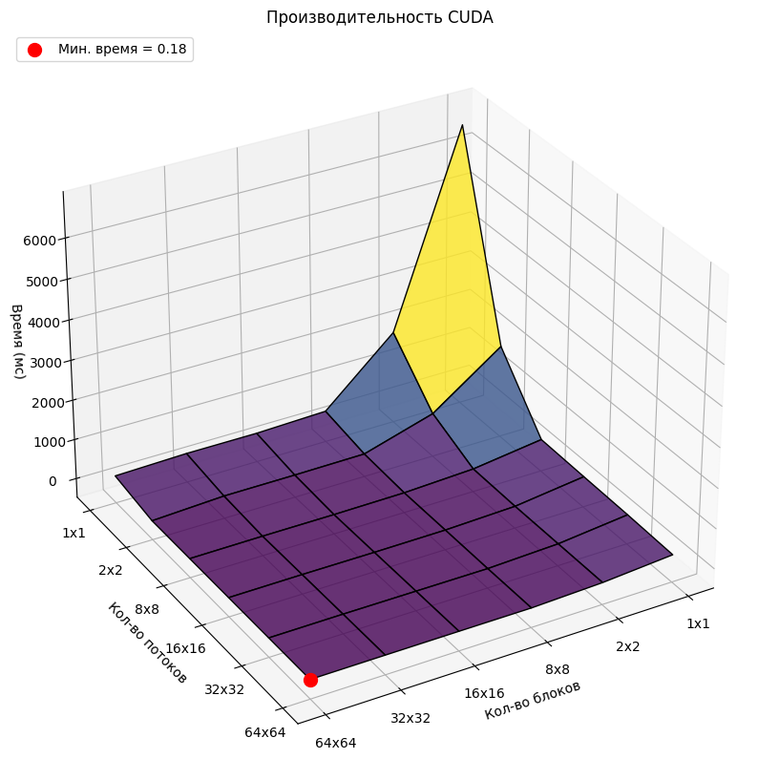

* + - 1. Сравнение программы на CUDA с $8×8$ блоками и $16×16$ потоками и программы на CPU с одним потоком. В качестве единиц измерения времени были выбраны миллисекунды (мс).

|  |  |  |
| --- | --- | --- |
| Размер изображения | Время на CUDA (мс) | Время на CPU (мс) |
| $$128×128$$ | 0,301 | 1,989 |
| $$256×256$$ | 0,992 | 8 |
| $$512×512$$ | 1,941 | 32 |
| $$1024×1024$$ | 9 | 528 |
| $$4048×4048$$ | 43 | 2087 |

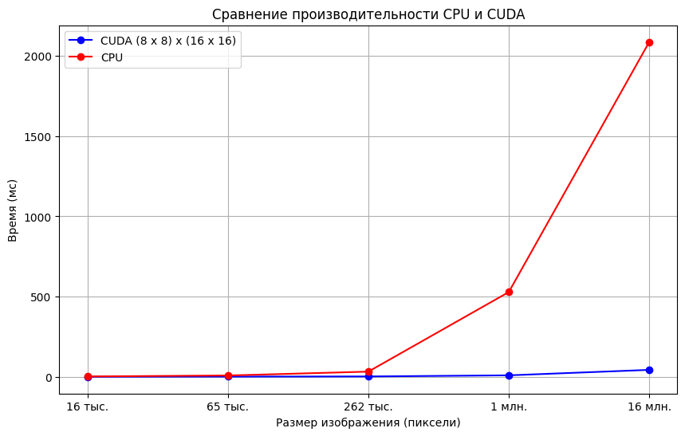

1. Примеры обработанных изображений изображений

|  |  |
| --- | --- |
|  |  |
|  |  |
|  |  |

**Выводы**

В данной лабораторной работе был реализован алгоритм выделения контуров с использованием метода Собеля на языке CUDA. Данный метод широко применяется в графических редакторах, в компьютерном зрении, в частности, при препроцессинге для выделения границ объектов на изображениях.

При реализации алгоритма основной задачей была работа с текстурной памятью и организации двумерной сетки потоков. Текстурная память примечательна тем, что изначально она была разработна для решения задач, связанной с обработкой графики, поэтому обработка изображений с ее использованием получается оптимизированным и удобным, из-за наличия пространственного кеша, нормализации координат и значений.

Также, в ходе выполнения лабораторной работы была использована двумерная сетка потоков. Ее преимущество заключается в том, что теперь потоки идентифицируются парой чисел, в следствие чего их расположение естественным образом соответствует структуре изображения. Данный подход позволяет без осложнений распараллеливать процесс обработки изображения.

При анализе работы я заметил значительное ускорение выполнения по сравнению с аналогичной реализацией на CPU. Временная сложность задачи при выполнении на GPU или CPU была квадратичной, из-за того, что алгоритм представляет собой применение свертки к каждому из пикселей, однако из-за использования текстурной памяти и распараллеливания, вычисление на GPU оказалось значительно оптимальнее.